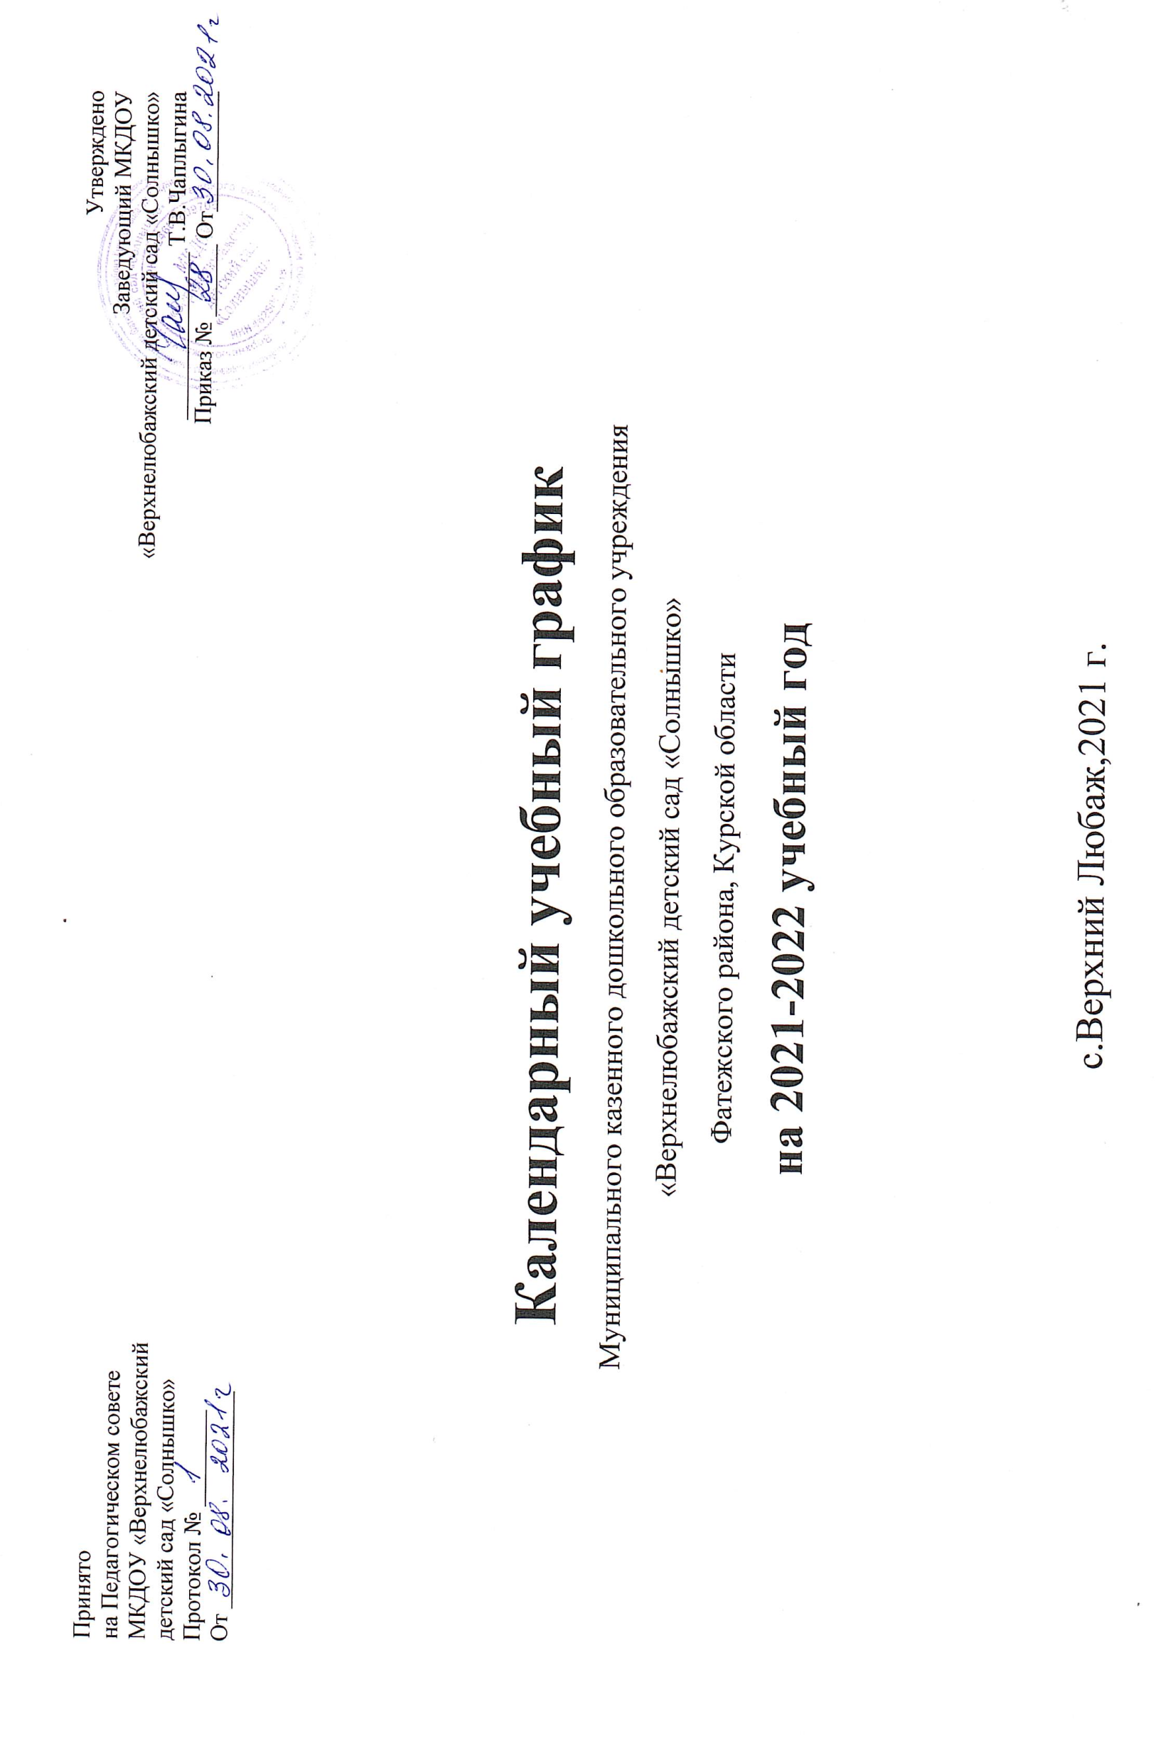

ПОЯСНИТЕЛЬНАЯ ЗАПИСКА
Календарный учебный график является локальным нормативным документом, регламентирующим общие требования к организации образовательного процесса в 2021 - 2022 учебном году в муниципальном казенном дошкольном образовательном учреждении «Верхнелюбажский детский сад «Солнышко» Фатежского района, Курской области, далее – ДОУ.
Календарный учебный график разработан в соответствии с:
- Федеральным законом от 29.12.2012 г. № 273-ФЗ «Об образовании в Российской Федерации»;
- Федеральным государственным образовательным стандартом дошкольного образования, утверждённым приказом Министерства образования и науки Российской Федерации от 17.10.2013 г. № 1155;
- Порядком организации и осуществления образовательной деятельности по основным общеобразовательным программам – образовательным программам дошкольного образования, утвержденный приказом Министерства просвещения Российской Федерации от 31.07.2020 года № 373;
-СП 2.4.3648-20 "Санитарно-эпидемиологические требования к организациям воспитания и обучения, отдыха и оздоровления детей и молодежи", утвержденные постановлением главного санитарного врача №28 от 28.09.2020 г.;
- Уставом муниципального казенного дошкольного образовательного учреждения «Верхнелюбажский детский сад «Солнышко»
Календарный учебный график учитывает в полном объёме возрастные психофизические особенности воспитанников ДОУ и отвечает требованиям охраны их жизни и здоровья.
Содержание годового календарного учебного графика включает в себя следующие сведения:
- Режим работы ДОУ;
- Продолжительность учебного года, количество недель в учебном году;
- Продолжительность учебной недели;
- Продолжительность летнего оздоровительного периода;
- Объём недельной образовательной нагрузки;
- Каникулярный период;
- Сроки адаптационного периода;
- Сроки проведения педагогической диагностики (без отрыва от образовательной деятельности);
- Сроки проведения общих родительских собраний;
- Праздничные дни.
Период с 11 мая по 20 мая 2021 года считается общим итоговым диагностическим этапом для всех возрастных групп.

Режим работы ДОУ – 12 часов (с 7.00 – 19.00). Согласно статье 112 Трудового Кодекса РФ (в редакции от 23.04.2012
№35 – ФЗ) «Нерабочие дни», а также Постановления Правительства РФ от 10.10.2020 г. № 1648 «О переносе выходных
дней в 2021 году» и проекта Постановления Правительства РФ «О переносе выходных дней в 2022 году» в годовом календарном графике учтены нерабочие (выходные и праздничные) дни.
Продолжительность учебного года составляет 38 недель с учётом Новогодних каникул.
Праздники для воспитанников в течение учебного года планируются в соответствии с комплексным планом культурно
– досуговых мероприятий ДОУ на 2021 – 2022 учебный год.
Воспитательно-образовательная работа в летний оздоровительный период организуется в соответствии с комплексным планом работы ДОУ на летний оздоровительный период.
Календарный учебный график обсуждается и принимается педагогическим советом и утверждается приказом по ДОУ до начала учебного года. Все изменения, вносимые в календарный учебный график, утверждаются приказом и доводятся до всех участников образовательного процесса.
ДОУ в установленном законодательством Российской Федерации порядке несёт ответственность за реализацию не в полном объёме основной образовательной программы дошкольного образования в соответствии с календарным учебным графиком.

Наименование | Сроки | Количество
Продолжительность учебного года | 01.09.2020 - 31.05.2021 | 38 учебных недель
Адаптационный период | 01.09.2021 - 30.09.2021 | 4 недели
Новогодние каникулы | 01.01.2022 -9.01.2022 | 9 дней
Режим работы ДОУ в холодный период | 01.09.2021 - 31.05.2022,  5 - дневная рабочая неделя, с 7.00 до 19.00 ежедневно, суббота и воскресенье - выходные дни | 38 недель
Режим работы ДОУ в летний оздоровительный период (тёплый период года) | 01.06.2022 - 31.08.2022,  с 7.00 до 19.00 ежедневно, суббота и воскресенье -  выходные дни | 13 недель
Проведение педагогической диагностики достижения детьми планируемых результатов освоения основной образовательной
программы дошкольного образования
- первичная диагностика | 06.09.2021 - 24.09.2021 | 19 дней
- итоговая диагностика | 11.05.2022 - 20.05.2022 | 10 дней
Общие родительские собрания | Сентябрь 2021 г., май 2022 г.
Праздничные дни в 2021 – 2022 учебном году:
День народного единства | 04.11.2021-7.11.2021 | 4 дня
Новогодние каникулы и Рождество Христово | 01.01.2022 - 9.01.2022 | 9 дней
День защитников Отечества | 23.02.2022 | 1 день
Международный женский день | 05.03.2022 - 08.03.2022 | 4 дня
Праздник Весны и Труда | 01.05.2022 - 03.05.2022 | 3 дня
День Победы | 07.05.2022 - 09.05.2022 | 3 дня
День России | 11.06.2022 – 13.06.2022 | 3 дня

